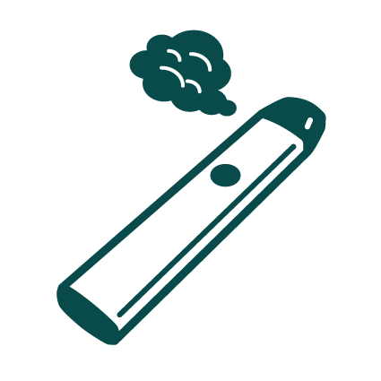
Arbeitsblatt

schaden E-Zigaretten der Umwelt? (Gruppe 3)
Informationen zu diesem Arbeitsauftrag findet ihr auf:
feelok.de/vapes

- Diskutiert in der Gruppe (5 min)
- Wie achtet ihr in eurem Alltag auf die Umwelt?
- Was denkt ihr: sind E-Zigaretten schädlich für die Umwelt?
Tauscht euch zu diesen Fragen in der Gruppe aus.

- Recherche (20 min)
Versucht die Fragen gemeinsam zu beantworten. Informationen zur Beantwortung der Frage findest du auf: feelok.de/vapes. Du kannst auch im Internet nach wichtigen Informationen suchen. Notiert euch eure Antworten – ihr braucht diese für die Aufgabe 4.
- Aus welchem Material besteht eine E-Zigarette?

- Was sind die Folgen, wenn man Elektroschrott und Plastik nicht richtig entsorgt?

- Quizfragen formulieren (15 min)
Nun seid ihr beinahe Expert*innen eures Themas. Teilt euer Wissen mit euren Mitschüler*innen. Formuliert dazu drei knifflige Quizfragen, die man jeweils mit richtig oder falsch beantworten kann. Später wird eure Klasse dann die richtige Antwort erraten.
Beispiel: Hauptsächlich die Aromastoffe in der E-Zigarette machen süchtig. Richtig oder falsch?
Notiert eure drei Fragen mit richtiger Antwort und gebt dieses Blatt anschließend eurer Lehrperson ab, um das Quiz vorzubereiten.

Frage 1:

Frage 2:

Frage 3:

- Präsentation vorbereiten
Gestaltet nun in der Gruppe eine Präsentation zu eurem Thema und stellt dieses anschließend der Klasse vor. Auf dem Plakat müssen folgende Informationen stehen:
- Titel des Themas: Umwelt
- Die Fragen und Antworten zu den Fragen von Aufgabe 2:
Aus welchem Material bestehen E-Zigaretten? Was sind die Folgen, wenn man Elektroschrott und Plastik nicht richtig entsorgt?
- Es wäre schön, wenn sich jede*r in der Gruppe noch einen wichtigen Punkt zum Thema überlegen würde und diesen ebenfalls auf dem Plakat/ PowerPoint notiert.
- Bitte verwendet das Plakat bei eurer Präsentation vor der Klasse.
Dauer der Präsentation: 5 min
Bei Fragen dürft ihr jederzeit auf eure Lehrpersonen zugehen. Diese werden euch bei den Aufträgen unterstützen.

Viel Spaß bei der BErarbeitung

des Arbeitsauftrages!

Entwickelt und zur Verfügung gestellt von der Zürcher Fachstelle zur Prävention des Suchtmittelmissbrauchs, 03/2023

